Zdislava Veselí o.p.s.

svou péči Vám nabízí

Pečovatelská služba

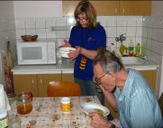
Služba pro seniory a
potřebné občany.

Každý všední den, soboty, neděle a svátky.

V oblasti Veselska, Velicka a Strážnicka.

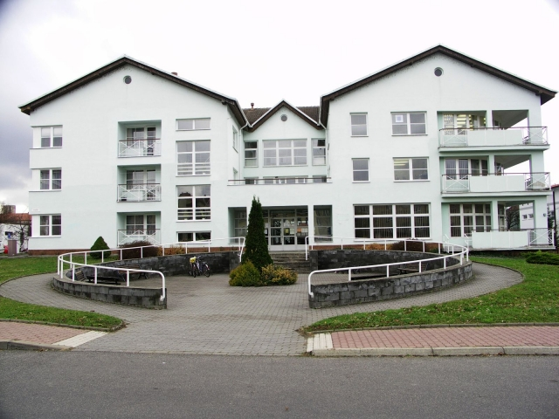
Kontaktujte nás kdykoliv:

Tel: 518 322 429

Mobil: 731 314 580

Pečovatelská služba Zdislava Veselí
DPS, Za Poštou 110,
Veselí nad Moravou

Pečovatelská služba zajišťuje:

- dovoz obědů
- pomoc při podání jídla
- pomoc při oblékání
- pomoc při koupání
- mytí vlasů
- praní a žehlení prádla
- nákupy, pochůzky
- donáška léků
- úklid domácnosti
- dovozy, odvozy
- doprovody k lékaři atd.

Ostatní služby je možné řešit dohodou

